РАБОТА№1

Вариант 1

- Найдите значение арифметического квадратного корня:
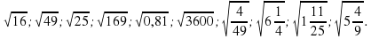
  - Вычислите:
а).
б) 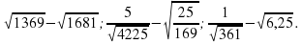

3.Найдите значение выражений:
при

Вариант 2

- Найдите значение арифметического квадратного корня:
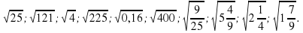
- Вычислите:
А) .
Б) 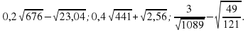

3.Найдите значение выражений:
при

